Ejercicios PHP (05) Funciones de librería

1. Crea un archivo php llamado nif.php que solicite un número de de DNI y me muestre su letra NIF correspondiente, se tiene que comprobar tanto en la parte cliente como servidor que elvalor introducido esta formado solo por dígitos. La primera vez se mostrará el formulario y tras rellenar campo DNI se invocará al propio script php por el método POST para que muestre la letra del NIF correspondiente.

Para saber que letra le corresponde a un número, se obtiene el resto de dividir el número entre 23 , y la letra almacenada en la posición indicada por el resto será la buscada.

T | R | W | A | G | M | Y | F | P | D | X | B | N | J | Z | S | Q | V | H | L | C | K | E

Realiza el resto del calculo mediante una función y almacenar la tabla anterior en un array.

2. Realizar el programa registrar.php que sirva para dar de alta usuarios en el sistema. El programa mostrará un formulario donde se solicitará un nombre, un correo electrónico y la contraseña dos veces. El programa comprobará que ningún campo está vacío que el correo tiene un valor correcto de email y que los dos valores de la contraseña coinciden.
La contraseña tiene que ser segura para ello tiene que cumplir las siguiente reglas:
1º Tamaño igual o superior a 8 caracteres en total.
2º Contiene caracteres alfabéticos donde hay mayúsculas o minúsculas (una como mínimo de cada).
3º Contiene algún dígito.
4º Contiene algún carácter no alfanumérico ni dígito ni alfabético.

El programa mostrará en mensaje: Usuario registrado o error indicado el tipo de error producido debido a que falta un datos, la contraseñas no coinciden o no cumplen alguna de las reglas de seguridad.
Nota: Si es posible el chequeo también se hará, por lo menos lo más sencillo, en la parte cliente (javascripts)

3. Realiza la aplicación en foro01.php que permita a los usuarios escribir comentarios y ver detalles de su contenido.

Presentara las siguientes funcionalidades:

- Entrada: Se muestra un formulario donde se solicita un usuario y la contraseña.
- Comentario: Tras comprobar que se ha accedido con usuario y contraseñas correctas ( usuario con 8 o más caracteres y su contraseña el nombre de usuario al revés) se muestra un formulario con campos para escribir tema de debate (asunto) y la opinión ( área de texto para escribir 300 como máximo). (Figura 2)
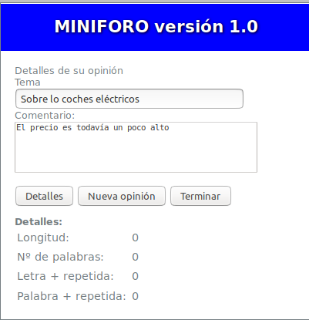
Se presentará un nuevo formulario con tres botones (Terminar, Nueva Opinión y Detalle) con un botón de detalle que invocará al script PHP para que procese la opinión, mostrando un breve informe sobre el texto: número de caracteres, número de palabra, carácter más repetido, palabra más repetida y otras que os ocurran. El botón de Nueva Opinión servirá para vaciar el formulario para que el usuario pueda introducir una nueva opinión y ver su informe si lo desea. Con el botón de terminar se invocara al formulario de entrada.
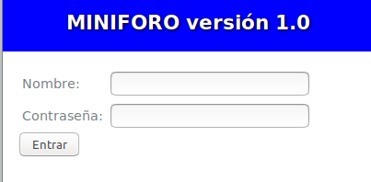

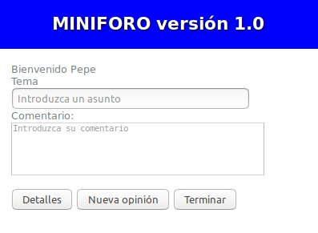

4. Realizar el script vermes.php que muestre un formulario en el que el usuario pueda introducir un mes y un año, y muestre el calendario correspondiente a ese mes según el formato de figura. El formulario tendrá de dos campos select donde el usuario podrá seleccionar el nombre de los meses y los años desde 1980 al año actual (generar el año actual de forma automática)
